南京信息工程大学 实验（实习）报告
实验（实习）名称 顺序表 日期 2019.10.28 得分 指导老师 崔萌萌
系 应用技术学院 专业 软件工程 年级 19软工 班次 3 姓名 陈冰 学号 201933070085
一、实验目的
1、学习顺序表的顺序表示，会创建顺序表
2、学习顺序表的操作和实现，会进行顺序表的插入、删除、合并
二、实验内容
1、编写函数创建一张空的顺序表L，将ajcniydu存储到顺序表中。
2、编程实现：在顺序表ajcniydu的第三个位置插入p。
3、编程实现：删除顺序表ajcniydu第三个位置的元素。
4、编程实现将顺序表1、3、5、7、9和2、3、6合并，合并后的表为非递减的顺序。
三、实验步骤
数据插入操作
示意图
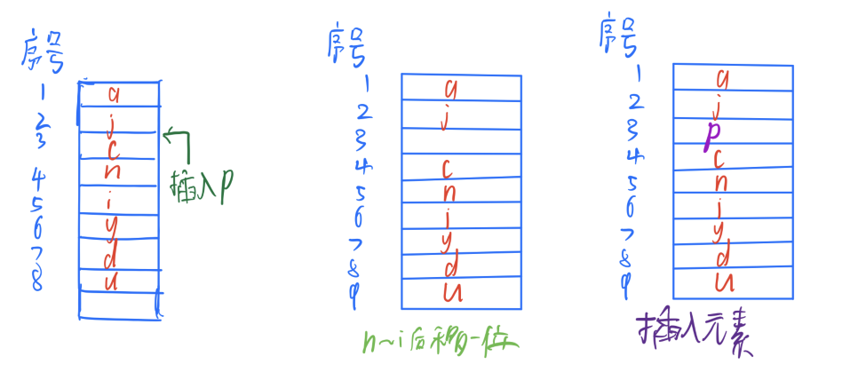
算法描述
(1)判断插入位置是否合法
(2)将第n~i个元素分别向后移动一位
(3)将待插入元素存入位置i
(4)顺序表长度length+1

伪代码
template<typename T>
bool SqList<T>::insert(SqList<T> *L, int index, T e) {
if(index < 1 || index > length + 1)return false;
if (L->length > L->listsize){
T* temp;
temp = L->elem;
L->elem = new T[LIST_INIT_SIZE + LISTINCREMENT];
memcpy(L->elem, temp, sizeof(T)*L->listsize);
delete [] temp;
L->listsize += LISTINCREMENT;
}
T *q = &(L->elem[index - 1]);
for (T* p = &(L->elem[L->length - 1]); p >= q ; p--) {
*(p + 1) = *(p);
}
*q = e;
L->length++;
return true;
}
数据删除
示意图
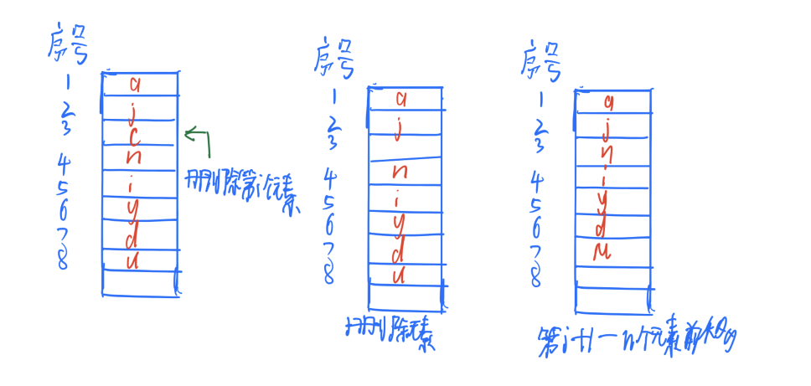
算法描述
(1)判断删除位置是否合法
(2)删除位置i的元素
(3)将i~n元素分别前移
(4)顺序表长度length-1
伪代码
template<typename T>
bool SqList<T>::del(SqList<T> *L, int index, T& e) {
if(index < 1 || index > length + 1)
{
return false;
}
T* p = &(L->elem[index - 1]);
e = *p;
T* q = L->elem + L->length - 1;
for (++p; p <= q; ++p) {
*(p - 1) = *p;
}
L->length--;
return true;
}
顺序表合并
示意图
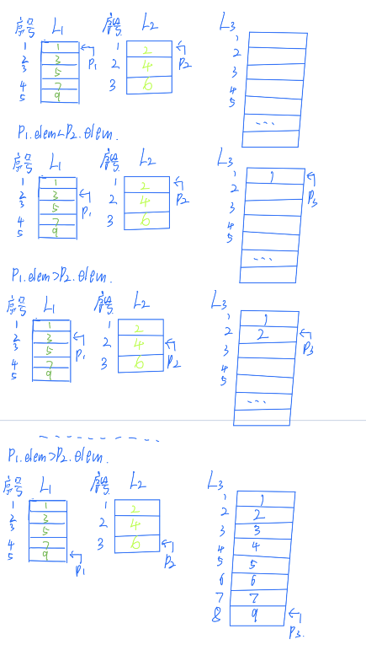

算法描述
(1判断当前两个顺序表指针所指元素大小
(2)将较小的元素存入第三个顺序表
(3)顺序表长度length+1
(4)对应指针p+1
(5)重复过程1-5直到合并完成
伪代码
int i = 0, j = 0;
while(i < p1->length || j < p2->length)
{
if (p1->elem[i] < p2->elem[j])
{
p3->insert(p3, p3->length + 1, p1->elem[i]);
i++;
}else{
if(p1->elem[i] != 0 && p2->elem[j] != 0){
p3->insert(p3, p3->length + 1, p2->elem[j]);
j++;
}
if (p1->elem[i] > p2->elem[j] && p2->elem[j] == 0)
{
p3->insert(p3, p3->length + 1, p1->elem[i]);
i++;
}
if (p1->elem[i] < p2->elem[j] && p1->elem[i] == 0)
{
p3->insert(p3, p3->length + 1, p2->elem[j]);
j++;
}
}
}

四、实验小结
通过本次实验，对顺序表这一数据结构有了更加深刻的认识，也重拾了多年不用的C/C++，对于一些具体的编码实现，由于个人本身的不足，没有做到最优，也出现了被低级错误困扰的问题，希望通过今后的实验能够更加加深对语言的运用和对数据结构这门课的掌握。

附录
代码截图
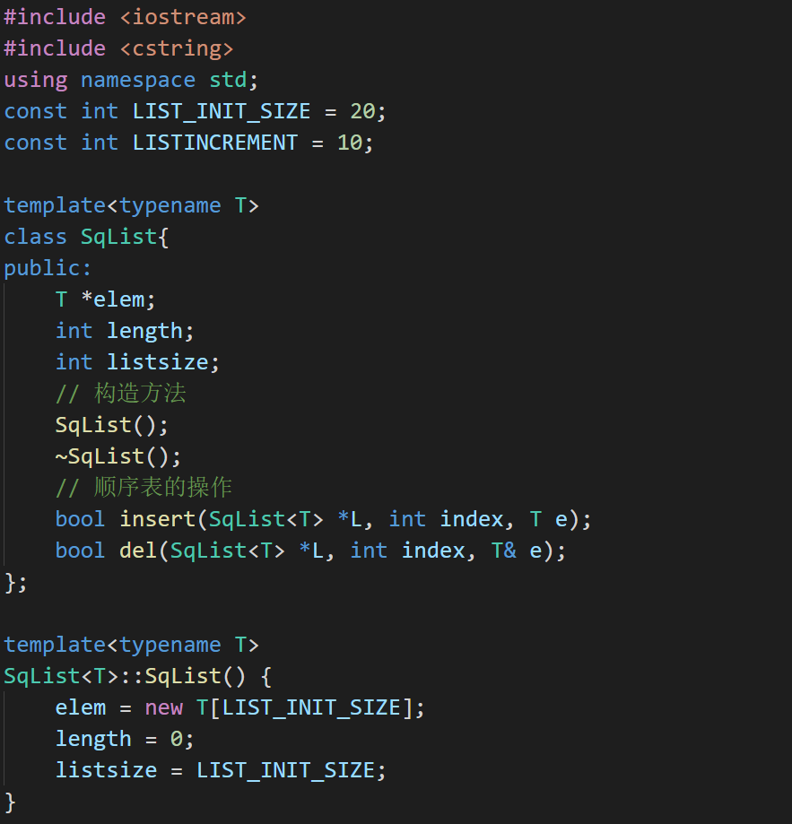

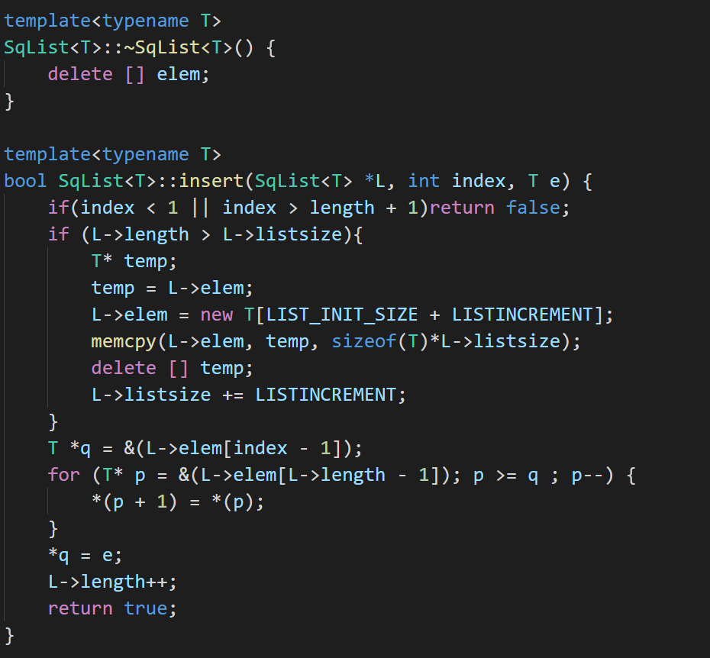
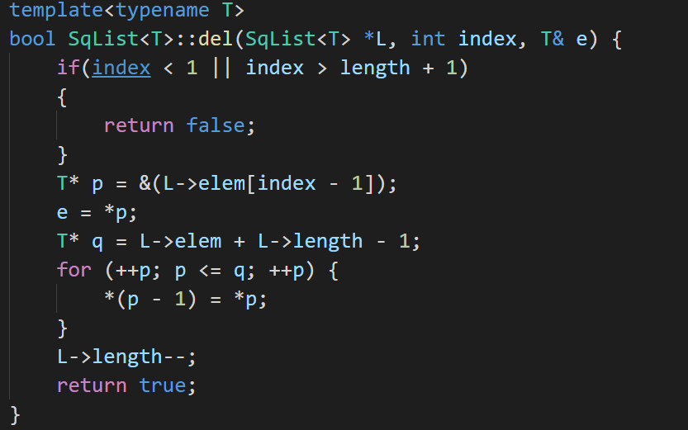
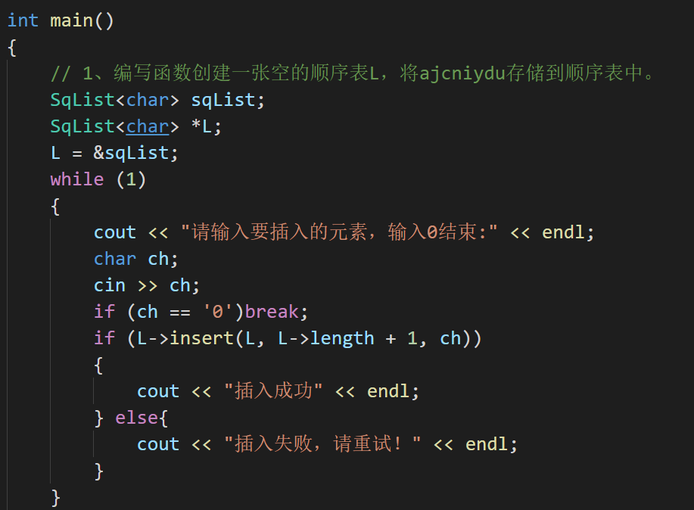

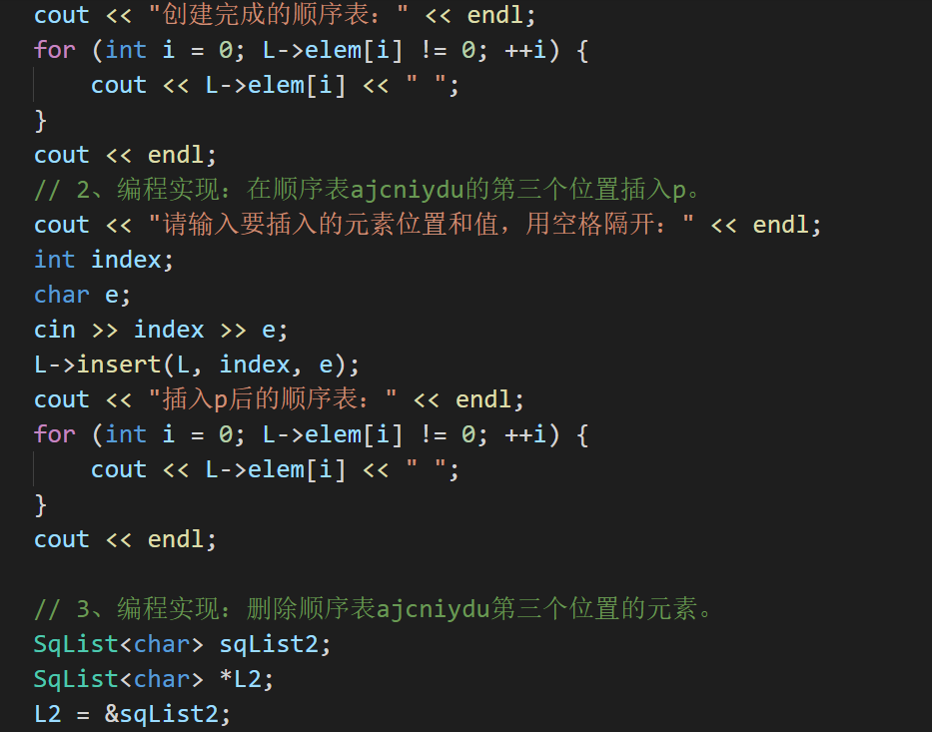
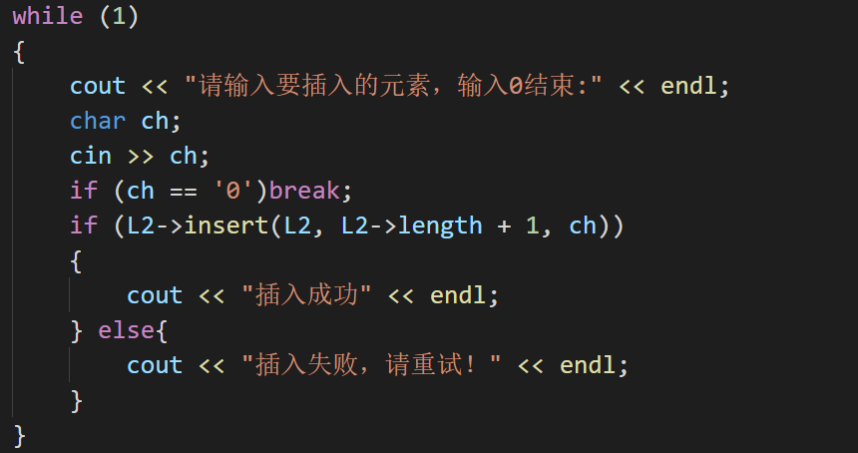

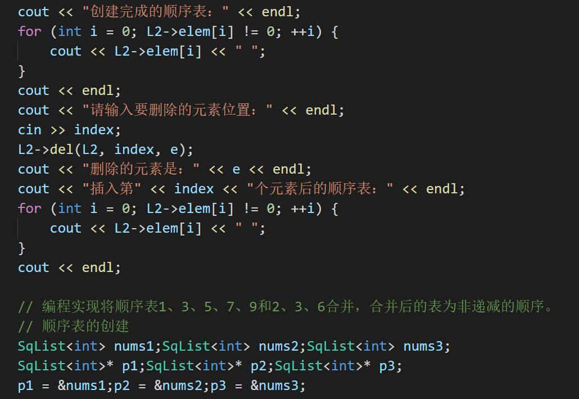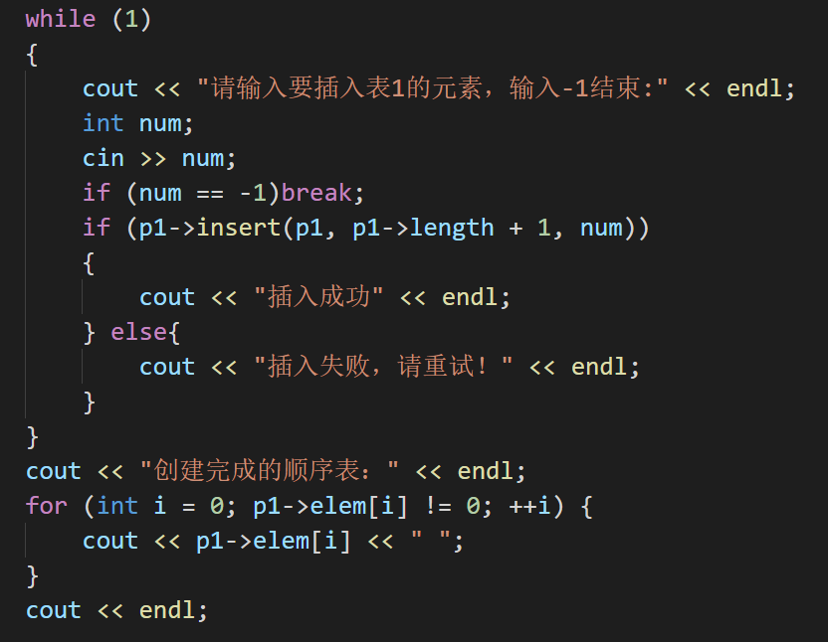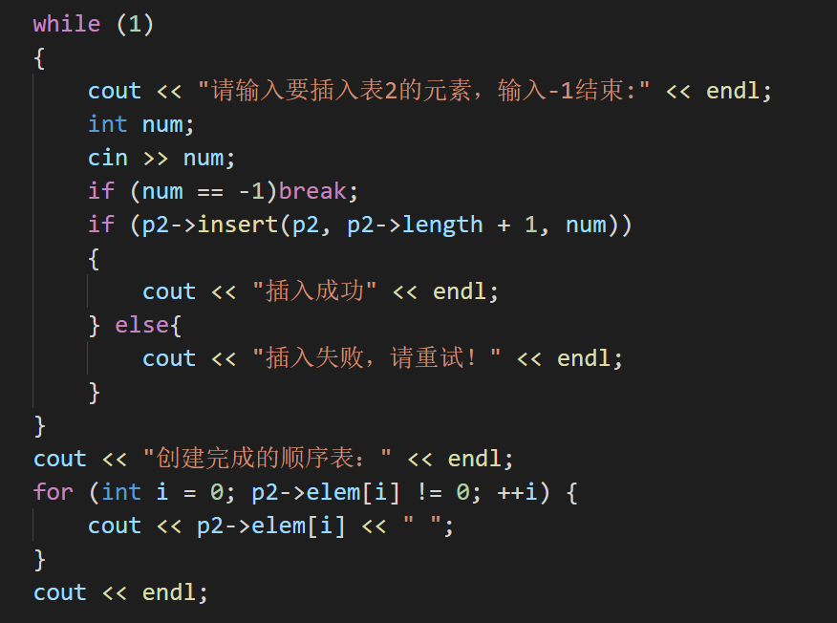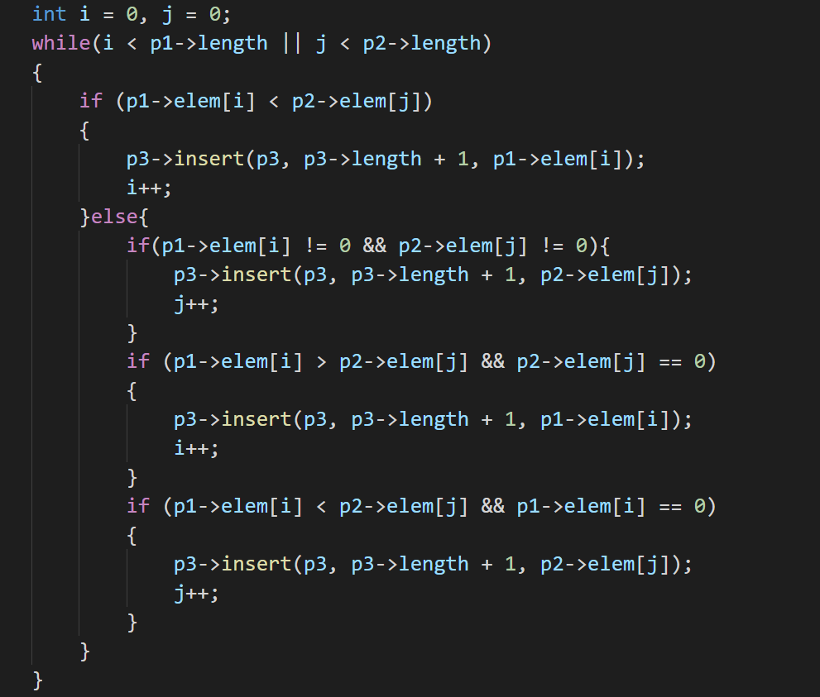

运行结果
1、编写函数创建一张空的顺序表L，将ajcniydu存储到顺序表中。
运行结果：
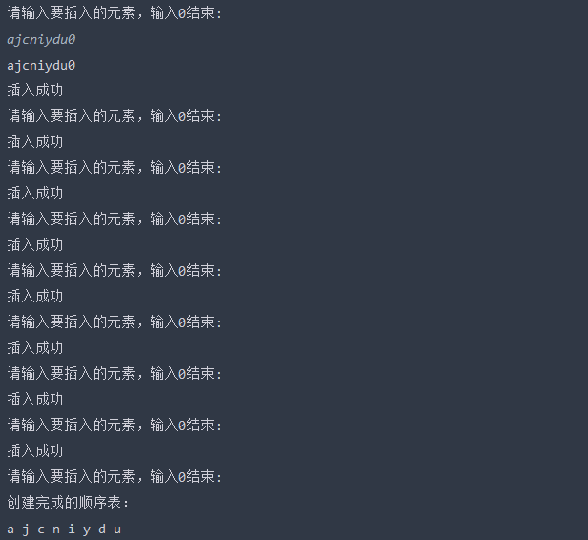
2、编程实现：在顺序表ajcniydu的第三个位置插入p。
运行结果
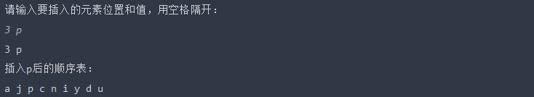
3、编程实现：删除顺序表ajcniydu第三个位置的元素。
运行结果
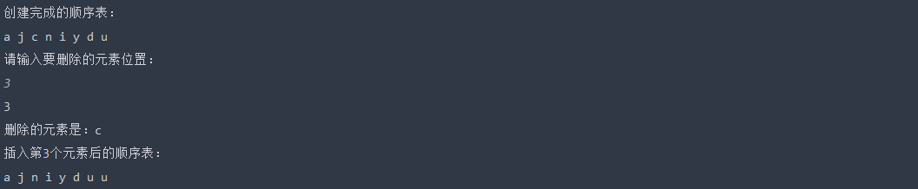
运行结果
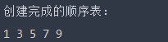
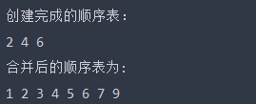
（完整源代码）
#include <iostream>
#include <cstring>
using namespace std;
const int LIST_INIT_SIZE = 20;
const int LISTINCREMENT = 10;

template<typename T>
class SqList{
public:
T *elem;
int length;
int listsize;
// 构造方法
SqList();
~SqList();
// 顺序表的操作
bool insert(SqList<T> *L, int index, T e);
bool del(SqList<T> *L, int index, T& e);
};

template<typename T>
SqList<T>::SqList() {
elem = new T[LIST_INIT_SIZE];
length = 0;
listsize = LIST_INIT_SIZE;
}

template<typename T>
SqList<T>::~SqList<T>() {
delete [] elem;
}

template<typename T>
bool SqList<T>::insert(SqList<T> *L, int index, T e) {
if(index < 1 || index > length + 1)return false;
if (L->length > L->listsize){
T* temp;
temp = L->elem;
L->elem = new T[LIST_INIT_SIZE + LISTINCREMENT];
memcpy(L->elem, temp, sizeof(T)*L->listsize);
delete [] temp;
L->listsize += LISTINCREMENT;
}
T *q = &(L->elem[index - 1]);
for (T* p = &(L->elem[L->length - 1]); p >= q ; p--) {
*(p + 1) = *(p);
}
*q = e;
L->length++;
return true;
}

template<typename T>
bool SqList<T>::del(SqList<T> *L, int index, T& e) {
if(index < 1 || index > length + 1)
{
return false;
}
T* p = &(L->elem[index - 1]);
e = *p;
T* q = L->elem + L->length - 1;
for (++p; p <= q; ++p) {
*(p - 1) = *p;
}
L->length--;
return true;
}

int main()
{
// 1、编写函数创建一张空的顺序表L，将ajcniydu存储到顺序表中。
SqList<char> sqList;
SqList<char> *L;
L = &sqList;
while (1)
{
cout << "请输入要插入的元素，输入0结束:" << endl;
char ch;
cin >> ch;
if (ch == '0')break;
if (L->insert(L, L->length + 1, ch))
{
cout << "插入成功" << endl;
} else{
cout << "插入失败，请重试！" << endl;
}
}
cout << "创建完成的顺序表：" << endl;
for (int i = 0; L->elem[i] != 0; ++i) {
cout << L->elem[i] << " ";
}
cout << endl;
// 2、编程实现：在顺序表ajcniydu的第三个位置插入p。
cout << "请输入要插入的元素位置和值，用空格隔开：" << endl;
int index;
char e;
cin >> index >> e;
L->insert(L, index, e);
cout << "插入p后的顺序表：" << endl;
for (int i = 0; L->elem[i] != 0; ++i) {
cout << L->elem[i] << " ";
}
cout << endl;

// 3、编程实现：删除顺序表ajcniydu第三个位置的元素。
SqList<char> sqList2;
SqList<char> *L2;
L2 = &sqList2;
while (1)
{
cout << "请输入要插入的元素，输入0结束:" << endl;
char ch;
cin >> ch;
if (ch == '0')break;
if (L2->insert(L2, L2->length + 1, ch))
{
cout << "插入成功" << endl;
} else{
cout << "插入失败，请重试！" << endl;
}
}
cout << "创建完成的顺序表：" << endl;
for (int i = 0; L2->elem[i] != 0; ++i) {
cout << L2->elem[i] << " ";
}
cout << endl;
cout << "请输入要删除的元素位置：" << endl;
cin >> index;
L2->del(L2, index, e);
cout << "删除的元素是：" << e << endl;
cout << "插入第" << index << "个元素后的顺序表：" << endl;
for (int i = 0; L2->elem[i] != 0; ++i) {
cout << L2->elem[i] << " ";
}
cout << endl;

// 编程实现将顺序表1、3、5、7、9和2、3、6合并，合并后的表为非递减的顺序。
// 顺序表的创建
SqList<int> nums1;SqList<int> nums2;SqList<int> nums3;
SqList<int>* p1;SqList<int>* p2;SqList<int>* p3;
p1 = &nums1;p2 = &nums2;p3 = &nums3;
while (1)
{
cout << "请输入要插入表1的元素，输入-1结束:" << endl;
int num;
cin >> num;
if (num == -1)break;
if (p1->insert(p1, p1->length + 1, num))
{
cout << "插入成功" << endl;
} else{
cout << "插入失败，请重试！" << endl;
}
}
cout << "创建完成的顺序表：" << endl;
for (int i = 0; p1->elem[i] != 0; ++i) {
cout << p1->elem[i] << " ";
}
cout << endl;

while (1)
{
cout << "请输入要插入表2的元素，输入-1结束:" << endl;
int num;
cin >> num;
if (num == -1)break;
if (p2->insert(p2, p2->length + 1, num))
{
cout << "插入成功" << endl;
} else{
cout << "插入失败，请重试！" << endl;
}
}
cout << "创建完成的顺序表：" << endl;
for (int i = 0; p2->elem[i] != 0; ++i) {
cout << p2->elem[i] << " ";
}
cout << endl;

// 顺序表排序合并
// 定义新的空顺序表存放元素
int i = 0, j = 0;
while(i < p1->length || j < p2->length)
{
if (p1->elem[i] < p2->elem[j])
{
p3->insert(p3, p3->length + 1, p1->elem[i]);
i++;
}else{
if(p1->elem[i] != 0 && p2->elem[j] != 0){
p3->insert(p3, p3->length + 1, p2->elem[j]);
j++;
}
if (p1->elem[i] > p2->elem[j] && p2->elem[j] == 0)
{
p3->insert(p3, p3->length + 1, p1->elem[i]);
i++;
}
if (p1->elem[i] < p2->elem[j] && p1->elem[i] == 0)
{
p3->insert(p3, p3->length + 1, p2->elem[j]);
j++;
}
}
}
cout << "合并后的顺序表为:" << endl;
for (int k = 0; k < p3->length; ++k) {
cout << p3->elem[k] << " " ;
}
return 0;
}

